NÁVRH ZPRÁVY O UPLATŇOVÁNÍ ÚZEMNÍHO PLÁNU VYŽICE

za období září 2010 – listopad 2014

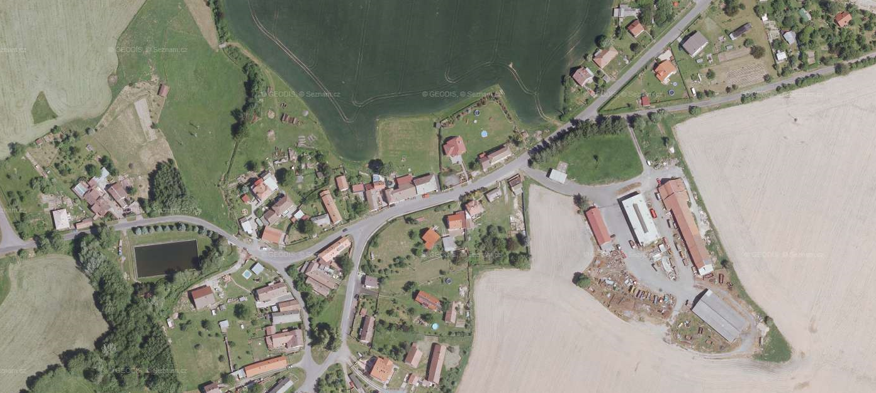

Návrh určený k projednání s dotčenými orgány, krajským úřadem, sousedními obcemi a veřejností dle ustanovení § 55 odst. 1 zákona č. 183/2006 Sb., o územním plánování a stavebním řádu (stavební zákon), ve znění pozdějších předpisů.

Zpracovatel:
MěÚ Chrudim, odd. ÚP, Ing. Hana Kovandová
Leden 2015

a) vyhodnocení uplatňování územního plánu včetně vyhodnocení změn podmínek, na základě kterých byl územní plán vydán (§ 5 odst. 6 stavebního zákona), a vyhodnocení případných nepředpokládaných negativních dopadů na udržitelný rozvoj území
Územní plán Vyžice byl vydán Zastupitelstvem obce Vyžice dne 3. 8. 2010, účinnosti nabyl dne 1. 9. 2010.

Vyhodnocení využití návrhových ploch
Zábor ZPF činil celkově 11,6343 ha. Celkem územní plán Vyžice vymezil 13 návrhových ploch, jednu plochu přestavby a jednu plochu územních rezerv.
Pro funkční využití BV – bydlení v rodinných domech - venkovské jsou určeny návrhové plochy Z1-V, Z2-V a plocha rezervy R1-V.
Pro funkční využití SV – plochy smíšené obytné venkovské jsou určeny návrhové plochy Z2-V, Z4-V, Z8-V.
Pro funkční využití SR – plochy smíšené obytné – rekreační je určena návrhová lokalita Z1-S, Z2-S, Z3-S, Z4-S.
Pro funkční využití VS – plochy smíšené výrobní jsou určeny zastavitelné plochy Z3-V a Z9-V.
Pro funkční využití W – plochy vodní a vodohospodářské je určena návrhová lokalita Z6-V.
Pro funkční využití OM – plochy občanského vybavení – komerční zařízení malá a střední je určena návrhová lokalita Z7-V.
Pro funkční využití DS – plochy dopravní infrastruktury – silniční je určena plocha přestavby P1-V.
Pro funkční využití RN – plochy rekreace – na plochách přírodního charakteru je určena návrhová lokalita K1-S.

Územní plán vymezil plochy Z1-V, Z2-V (mimo části západně komunikace na Míčov) a Z2-S jako plochy, v nichž je nezbytné prověřit možnosti jejich využití územní studií. Úkolem územní studie je:
- základní členění území na stavební parcely,
- stanovení koncepce veřejné dopravní a technické infrastruktury,
- vymezení veřejných prostor dle platné legislativy,
- definice velikosti a typu staveb,
- stanovení maximální zastavěnosti pozemků.
Lhůta pro pořízení územní studie a vložení dat o ní do evidence územně plánovací činnosti byla územním plánem stanovena do 5-ti let od vydání územního plánu (tj. do 3. 8. 2015). V současné době je pořizována územní studie pro lokalitu Z1-V.

Podané návrhy k pořízení změny
Dle sdělení obce Vyžice byl během platnosti územního plánu Vyžice na Obecní úřad podán jeden návrh na pořízení změny ÚP. Jednalo se o žádost firmy Tractabel Engineering, která požadovala, aby změnou územního plánu byl do územně plánovací dokumentace zanesen koridor plánované technické infrastruktury - veřejně prospěšné stavby produktovodu, uvedený v Zásadách územního rozvoje Pardubického kraje pod označením PR01. Ačkoli je obec povinna v souladu s § 54, odst. 5 stavebního zákona uvést územní plán do souladu s územně plánovací dokumentací vydanou krajem, Zastupitelstvo obce Vyžice tuto žádost o pořízení změny územního plánu na svém zasedání 24. 7. 2013 zamítlo.

Vyhodnocení změn podmínek
Od 1. ledna 2013 nabyla účinnosti novela stavebního zákona č. 350/2013 Sb., která má kromě jiného vliv na změnu institutu předkupního práva a podrobnost územního plánu. Případná změna územního plánu narovná rozdíly mezi platnou územně plánovací dokumentací a platnými právními předpisy.

Vyhodnocení negativních dopadů na udržitelný rozvoj území („URÚ“)
Během doby platnosti územního plánu Vyžice nebyly zjištěny negativní dopady na udržitelný rozvoj území.

b) problémy k řešení v územním plánu vyplývající z územně analytických podkladů
V době zpracování návrhu ÚP Vyžice byly platné ÚAP ORP Chrudim, povinnost úřadu územního plánování pořídit je nastala 1. lednem 2010. V době zpracování zprávy jsou platné ÚAP aktualizované k 31. 12. 2012 a probíhá druhá aktualizace platná k 31. 12. 2014.
Z aktualizace ÚAP nevyplývají kromě absence vedení koridoru produktovou PR01 pro ÚP Vyžice žádné další problémy k řešení.

c) vyhodnocení souladu územního plánu s politikou územního rozvoje a územně plánovací dokumentací vydanou krajem
V době vydání ÚP Vyžice byla vydána aktualizovaná PÚR České republiky 2008 schválená vládou České republiky dne 20. 7. 2009 usnesením č. 929. Z dané PÚR pro obec Vyžice nevyplývají nové úkoly nad úroveň řešenou územním plánem kromě odkazů na republikové priority územního plánování pro zajištění udržitelného rozvoje území. Tyto budou do územního plánu doplněny případnou následnou změnou územního plánu. V souladu s článkem 138 odst. a) a b) PÚR ČR zpřesní kraje v zásadách územních rozvoje vymezení ploch a koridorů technické infrastruktury, při respektování důvodů vymezení a kritérií a podmínek pro rozhodování a příslušné kraje a obce zajistí územní ochranu vymezených koridorů a ploch, případně územní rezervou.
V době vydání ÚP Vyžice byly nadřazenou územně plánovací dokumentací vydanou krajem Zásady územního rozvoje Pardubického kraje (ZÚR Pk), které byly schváleny Zastupitelstvem Pardubického kraje dne 29.4.2010, jejichž aktualizace byla vydána dne 17. 9. 2014 Zastupitelstvem Pardubického kraje a nabyla účinnosti 7. 10. 2014.
Dle ZÚR Pk patří Vyžice do krajinného typu lesozemědělského, pro nějž jsou zásady pro plánování změn v území a rozhodování o nich stanoveny ve čl. 130 a 131 Zásad územního rozvoje Pardubického kraje. Územní plán Vyžice tyto zásady neobsahuje, jejich doplnění se stane předmětem případné změny územního plánu.
ÚP Vyžice není respektován koridor VPS PR01, nové zájmy nadmístního významu nebyly aktualizací č. 1 ZÚR vymezeny.

d) prokázání nemožnosti využít vymezené zastavitelné plochy a vyhodnocení potřeby vymezení nových zastavitelných ploch podle § 55 odst. 4 stavebního zákona

- Vyhodnocení důsledků řešení ÚP na ZPF – zastavitelné plochy pro bydlení, občanské vybavení a výrobu:

Ozn.lokality | Funkční využití | Celk. zábor v ha | Zastavěno
Z1-V | Bydlení | 2,5544 | 0
Z2-V | Bydlení | 2,7678 | 3 RD, cca 10 %
Z3-V | Výroba | 0,97 | 0
Z4 | Bydlení | 0,4025 | 0
Z7-V | Občanské vybavení | 0,2270 | 0
Z8-V | Bydlení | 0,2620 | 0
Z9-V | Výroba | 0,63 | 0
Z1-S | Bydlení | 0,741 | 0
Z2-S | Bydlení | 1,2213 | 0
Z3-S | Bydlení | 0,2508 | 0
Z4-S | Bydlení | 0,1955 | 0

Z výše uvedeného plyne, že ve Vyžicích došlo k výstavbě na návrhové ploše, která byla určena k bydlení v rodinných domech a jejíž řešení nevyžadovalo prověření územní studií. Vymezování dalších návrhových ploch není vzhledem k rozsahu návrhových lokalit potřebné.
Obec Vyžice by měla zvážit pořízení územních studií, které by umožnily zahájení výstavby i na lokalitách Z2-V a Z2-S, neboť výstavba na nich je v současné době nemožná.

e) pokyny pro zpracování návrhu změny územního plánu v rozsahu zadání změny
Při zahájení pořizování první změny územního plánu Vyžice bude součástí změn i vymezení a zpřesnění koridoru pro umístění veřejně prospěšné stavby produktovodu Podhořany u Ronova - Kostelec u Heřmanova Městce, neboť dle § 54 odst. 5 stavebního zákona je obec povinna uvést do souladu územní plán s následně vydanou územně plánovací dokumentací kraje. Do té doby nelze rozhodovat podle částí územního plánu, které jsou v rozporu s následně vydanými zásadami územního rozvoje.
Případná změna územního plánu vypustí z územního plánu plochu územní rezervy R1-V. Vzhledem k nadbytku zastavitelných ploch a neochotě pořídit územní studie je realizace výstavby na rozsáhlých lokalitách v současné době blokována i v samotných návrhových plochách. Existence územní rezervy se jeví jako nadbytečná, v obci nenastala taková situace v expanzi výstavby rodinného bydlení, která by její vymezení i po projednání zprávy o uplatňování ÚP Vyžice zdůvodňovala.

f) požadavky a podmínky pro vyhodnocení vlivů návrhu změny územního plánu na udržitelný rozvoj území (§ 19 odst. 2 stavebního zákona), pokud je požadováno vyhodnocení vlivů na životní prostředí nebo nelze vyloučit významný negativní vliv na evropsky významnou lokalitu nebo ptačí oblast
Případný požadavek na posouzení vlivů změny ÚP na životní prostředí bude vznesen během případného projednání změny ÚP.

g) požadavky na zpracování variant řešení návrhu změny územního plánu, je-li zpracování variant vyžadováno
Bude předmětem případné projednání změny ÚP.

h) návrh na pořízení nového územního plánu, pokud ze skutečností uvedených pod písmeny a) až d) vyplyne potřeba změny, která podstatně ovlivňuje koncepci územního plánu

Potřeba změny, která podstatně ovlivňuje koncepci územního plánu, nevyvstala.

i) požadavky na eliminaci, minimalizaci nebo kompenzaci negativních dopadů na udržitelný rozvoj území, pokud byly ve vyhodnocení uplatňování územního plánu zjištěny
Bude předmětem případné projednání změny ÚP.

j) návrhy na aktualizaci zásad územního rozvoje
Bude předmětem případné projednání změny ÚP.

k) závěr
Tento návrh zprávy o uplatňování územního plánu Vyžice za uplynulé období byl ve smyslu § 55 odst. 1 stavebního zákona a dle § 47 odst. 2 stavebního zákona před jeho předložením zastupitelstvu obce ke schválení zaslán dotčeným orgánům, sousedním obcím, krajskému úřadu a obci, pro kterou je zpráva zpracována.
Do 30 dnů od obdržení návrhu zprávy o uplatňování územního plánu Vyžice mohly dotčené orgány a krajský úřad jako nadřízený orgán uplatnit své požadavky na obsah zprávy o uplatňování ÚP Vyžice vyplývající ze zvláštních právních předpisů a územně plánovacích podkladů. Z tohoto projednání vyplynulo, že ÚP Vyžice není v souladu s PÚR ČR a ZÚR PK, neboť neobsahuje vymezení a zpřesnění koridoru pro umístění veřejně prospěšné stavby produktovodu Podhořany u Ronova - Kostelec u Heřmanova Městce a neřadí daný záměr mezi veřejně prospěšné stavby.
Sousední obce neuplatnily žádné podněty.
Orgán ochrany přírody doručil pořizovateli a příslušnému úřadu stanovisko dle § 45i zákona o ochraně přírody a krajiny, z něhož vyplývá, že daná koncepce nemůže mít významný vliv na příznivý stav předmětu ochrany nebo celistvost evropsky významné lokality nebo ptačí oblasti.
Písemné připomínky u pořizovatele nikdo neuplatnil.
Návrh zprávy o uplatňování územního plánu Vyžice, doplněný a upravený na základě projednání, je nyní předložen Zastupitelstvu obce Vyžice ke schválení v souladu s § 6 odst. 5 písm. e) a za použití § 47 odst. 5 stavebního zákona. Ze schválení zprávy musí být jednoznačně patrné, zda se Zastupitelstvo obce Vyžice rozhodlo na základě zprávy o projednání ÚP Vyžice pořídit změnu ÚP Vyžice či ne. Tento údaj bude obsažen v bodě usnesení ZO, který bude věnován schvalování Zprávy o uplatňování ÚP Vyžice.

Schváleno Zastupitelstvem obce Vyžice na jeho zasedání dne …………………………………

……………………………………. ……………………………………
Michaela Hudáková, místostarostka David Holub, starosta

……………………..
razítko obce

